Муниципальное бюджетное дошкольное образовательное учреждение «Центр развития ребёнка – детский сад №56 «Сказка»
города Димитровграда Ульяновской области.

Семейный экологический квест
«Мы – защитники планеты!»

Выполнили воспитатели:
Садритдинова Г.М.
Уколова С.В.

Добрый день, уважаемые команды(5 семей)! Сегодня мы проводим экологический развлекательный квест. К нам в детский сад пришло письмо из будущего (телефонограмма):
«2222 год…. мир сошел с ума! Планета не может смириться с таким обращением к природе! Разруха, грязь, зараженный воздух….. ничто не может спасти Землю… КРОМЕ…. есть один КЛАД! КЛАД спрятан далеко-далеко…. о его местонахождении знал только один старец….Он хотел помочь людям, и нарисовал карту! Злые герои сказок объединились и украли это сокровище…. порвали на 10 маленьких кусочков … но вскоре сильно об этом пожалели…. Пострадало очень много людей… Добрая фея собрала все кусочки карты и отправила их в наш мир, наше время! С надеждой, что Вы их соберёте и найдёте этот уникальный КЛАД, который поможет спасти Землю!».
Друзья, мы с вами можем предотвратить катастрофу! Вам необходимо пройти станции, согласно маршрутного листа (раздаём листы командам). Все станции расположены на территории детского сада, на каждой станции вас встречают сказочные герои. Ваша задача собрать 10 кусочков карты, сложить их в изображение и найти свой личный секрет спасения ЗЕМЛИ.
А теперь каждая команда должна представиться, название, девиз – представление девиза на усмотрение команды (песня, стишок и т.д.). Команды отправляются по маршруту!

Название станции, героя | ЛЕГЕНДА  ГЕРОЕВ | ЗАДАНИЕ  КОМАНДАМ
1станция Кощей | Говорят, что я бессмертный!  Буду жить вечно! увижу все что будет происходить в мире !  А там наверно красота…. модернизация…. компьютеризация…. ммм))))  - а что это Вы ко мне пришли????  -(команда рассказывает о проблеме)  - ах да…. есть у меня кое что… какой-то клочок бумажки!  Но я Вам его просто так не отдам!  Какой кошмар будет твориться,… нет! не хочу жить вечно! Где моя смерть там храниться….Ох уж этот склероз! | 1 задание: Помогите мне вспомнить где моя смерть лежит!  2 задание: выбрать взрослых самых смелых, завязать им глаза и пусть на одном листе по очереди рисуют? команда может подсказывать:  Дуб – заяц – утка – яйцо - игла
2 станция Баба Яга | Красота в моем лесу! птички поют! ежики фыркают! грибочки, поганочки! красотища!!!  - А чего это вы от меня хотите?  - (команда рассказывает зачем пришли)  -КАК??? в моем лесу все будет так плохо??? ну и ладно… я все равно это не увижу! старая стала больно)))) хи-хи-хи  -Есть у меня такой листочек, Сова вчера принесла в клюве, я его в печку хотела закинуть - что б теплее было! Сегодня точно закину! | У Бабы Яги сломалась метла!  Задача детей собрать хворост вокруг и сделать новую метелку!)  Можно маленькую))))  Взрослым задание, определить кому принадлежат следы.  (показ рисунка)
3 станция Кикимора | - Ути батюшки! Кто в мое болото попал…. Детишки и взрослые!!! вкусненькие наверно!!! наверно вы потерялись….. как ЗДОРОВО! сейчас я вас СЪЕМ!  ( команды типа испугались или не испугались, поржали))))  - Чего вы ко мне пришли? наглые и вредные человечки!  - (команда рассказываетт историю)  - Убирайтесь отсюда! я не буду вам помогать!  (все шумят, возмущаются)  Если помогу – уйдете????  Тогда выполните моё задание!  - я люблю тишину и спокойствие! | Задача, тянут листок – задание «ППантамима», в полнейшей тишине каждая из команд изображает животных, птиц, насекомых, правильно передать их повадки и поведение  В ПОЛНЕЙШЕЙ ТИШИНЕ)))  Кикимора не любит шум)))  - птицы улетают на юг;  - утка с утятами;  - медведь в спячке;  - лиса охотиться на зайца;  - змеиная семья ползёт на отдых.
4 станция Леший | Обходит свои владения:  - Раз грибочек, два грибочек, три береза…. четыре травинки….. пять шишек…..  Раз ребенок…. два ребенок…. три взрослый….. ЧЕЛОВЕКО????????  Откуда в моем лесу такие людишки????????  Потерялись? заблудились????? как хорошо…. будете теперь жить в моем лесу…  - (команда возмущается и рассказывает зачем пришли)  - кусок карты вам подавай…. не любит меня никто… никто в гости ко мне не приходит…. никто не жалеет меня(((((( даже поговорить не с кем! Песни о природе и погоде мне не поют….. | Команда должна спеть громко хором 3 песен о природе и погоде! И 3 песни угадать название.  Ой, спасибо, потешили лешего, так и быть - забирайте эту бумажку!
5 станция Водяной | (Сидит на бережку - ловит рыбку…)  Скучно….скукота…… скукотииища!  Делать совсем нечего!!!!!!!!  Никому я не нужен….. Никто со мной не водится…. не играет… лягушки надоели…. квакают и квакают…. рыбы только рот открывают((((  А вам чего от меня нужно?  - (команда рассказывает историю)  Ой-ёй! а я даже и представить себе не мог такого!!!!!!  Я конечно же вам помогу!!!!!!!!!!!!  … но не просто так! уж не сердитесь Вы на меня! но скучно мне здесь больно!  Поиграйте со мной!!!!!!!! | Проводится подвижная игра, в которой участвует вся команда и водяной.  Игра с обручами или бега в мешках, победи водяного!
6 станция Русалочка | играет сама с собой  Море волнуется раз…. море волнуется 2…. море волнуется 3…. простая фигура замри….  (Замирает. Дети ее теребят, показывая, что мы тут. Очнулась).  Ой, ребятки!!! привет привет!!!  Вы ко мне????  Я так люблю гостей, а особенно гостей с земли, не часто ко мне приходят двуногие гости! А давайте с вами поиграем!!!!  (Играет в игру море волнуется раз, море волнуется 2…..).  Какие вы молодцы! спасибо за игру!  Команда начинает требовать карту!  - какая карта? ах да… вчера какой-то клочок бумажки упал ко мне в океан…. конечно я могу вам его отдать….. хотя…. | Я вам его отдам если вы отгадаете 10 загадок!  загадывает загадки с вариантами ответов на тему экологии:  - умываются ли насекомые? (никогда, не всегда и не все, многие и довольно тщательно)  Ответ: Вы когда – нибудь видели грязное насекомое? Муха. Побывав на всякой грязи, так крутит голову передними лапками, что того и гляди оторвёт её. Тщательно и спокойно протирают глаза от пыльцы пчёлы и шмели, а затем расчёсывают свои шубки.  -когда щука на берег выходит? (никогда, в жаркий летний день, весной по холодку)  Ответ: Весной.  - зачем зайцу большое уши? (чтобы лучшеслышать, чтобы не перегреться на солнце, для торможении на поворотах)  Ответ: Чтобы ими потеть, сидит в летний зной заяц под кустом и ему совсем пить не хочется. Лишнее тепло улетучивается через тонкие горячие заячьи уши. В жару они отводят 1/3 тепла.  - название, каких животных состоят из 2 букв? (уж, ёж, як).  - название, каких животных состоит из 3 букв? (лев, сыч, кит, рак, сом).
7 станция Ведьма | Варит какое-то зелье…. приговаривает…. «поганка, змея, угорь, лягушка…. что-то я забыла…» Люди…. нет… людей в этом зелье нет…. что вам нужно????  - ( команда рассказывает)  Ммммм…. и чего теперь? я злой персонаж в сказках! для меня разрушения – это смысл жизни! Даже сейчас вон зелье варю!  ВСПОМНИЛА!!!!!!!!!!!!!! мне нужен мусор…. но не простой мусор! тот, который вы, вредные людишки, на территории бросаете! | Задание: соберите вокруг территории мусор и из него нужно придумать детям поделку, а взрослым одежду(с помощью скотча и степлера).  Только тогда я отдам вам кусочек вашей карты!
8 станция Царевна Лягушка | (сидит, ждет принца, крутит в руках стрелу)  Интересно… кто-же за мной придет…. кто мой возлюбленный?  - (команда требует карту, рассказывают историю)  - Что случилось-то???? … не может такого быть!!!!! я еще замуж не вышла!  А вдруг принц не придет, конца света испугался? А я в свадебное путешествие еще(команда хочет карту)  не ездила…. зачем так жить????? | - я дам вам кусочек карты, если вы мне назовете основные правила поведения на природе  (команда называет…)  Музыкальная пауза
9 станция Медуза Гаргона | (сидит, смотрится в зеркало)  Вы меня узнали? я прекрасная Медуза Гаргона! Все, кто встречался со мной взглядом – превращались в камень…. вы, я смотрю, хорошие человечки…. да и скульптур у меня уже много… ставить некуда….  Что вы от меня хотите?  -( команда рассказывает историю)  Ммм… да… есть у меня кусок карты…. только просто так я вам его не отдам!  Вы должны мне помочь! | Давным-давно один волшебник обещал превратить меня в обычную женщину,… если я принесу ему новые стихотворения… о природе!  Помогите мне написать стихотворение о природе!  Командам даётся листок и 4 вспомогательных слова.  (травка, солнышко, птицы, вода)
10 станция Белка и Стрелка | Сидят и смотрят в небо, вспоминают, как было хорошо в космосе и как ужасно на земле:  Мусор по всюду, воздух грязный, вода в бутылках…. а там… там ЗВЕЗДЫ )))))))  - (команда рассказывает что им нужен кусочек карты).  - ммм, есть у нас такая, в космосе непонятно откуда появилась! Мы вам ее отдадим, но! | Вам нужно придумать 5 правил, как сделать нашу планету лучше!  И составить картинку – пазл на тему КОСМОС.  И оформить на красивых листочках!

Подведение итогов.
В конце игры команды встречаются и каждая составляет карту из кусочков. На карте изображение место клада (заранее фотографируется место клада и разрезается на 10 кусочков, ищут клад (в каждой коробке лежит семечко – каштана, шишка сосновая, шишка еловая, жёлудь, кленовый вертушек, подарки ).
Ведущий поздравляет команды!

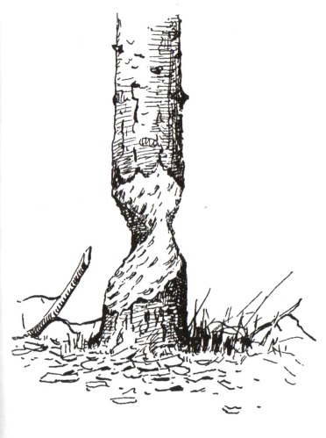
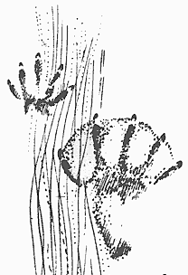
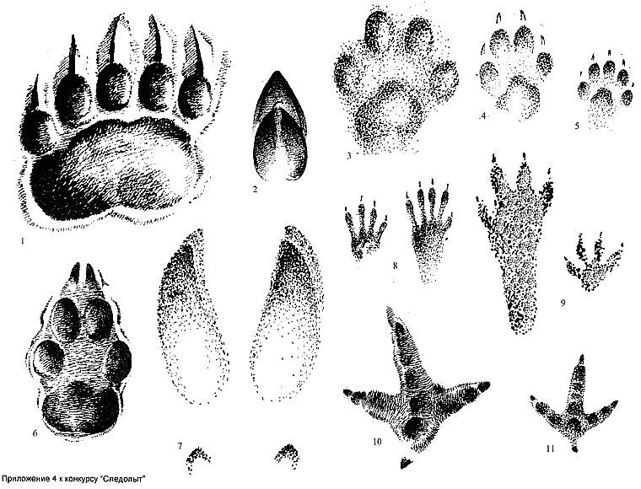
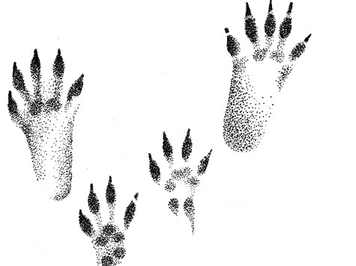

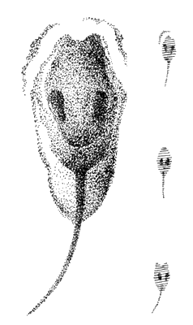
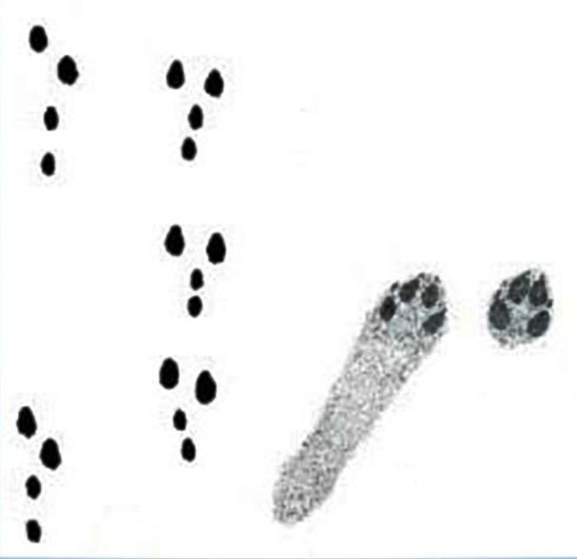

е)
ж)
д)
г)
в)
б)
а)
А) – заяц, б) – белка, в) – мышь-полевка, г) – кабан, д) – лось, е) – бобер, ж) – медведь

